
2013年12月02日
贵金属期货周度报告
评级：震荡
贵金属报告

金银维持震荡，等待非农指引

品种涨跌幅：

沪金主力合约涨跌幅： -0.26%
沪银主力合约涨跌幅： -0.24%

COMEX期金主力合约： +0.67%
COMEX期银主力合约： +0.76%

备注：涨跌幅统计区间为13年11月25日至截稿日

摘要

- 黄金11月下跌5.5%，为近五个月最大跌幅。
- 美国：就业市场持续改善，房价增速略有放缓
- 欧洲：欧元区暂时摆脱通缩，10月失业率意外下降
- 中国黄金进口量连续六月超过百吨
- 澳新银行：下调金价预估，中期黄金将因中国利率上升而承压
- SPDR黄金ETF资金外流明显放缓，SLV白银ETF减仓幅度略有增加
- 本周风险事件密集，注意短线交易机会

国金期货研究所

陈吟 期货从业资格号：F0290474
chenyin@gjqh.com.cn

一、 周度行情回顾
- 内盘
沪金和沪银主力合约一致换月至1406。
11月25日当周，沪金期货合约累计成交855,382手，持仓较前周减少9,102至164,737手。其中沪金1406当周开盘价249.10元/克，最高250.50，最低245.15，周收盘价248.10；成交718,138手，持仓147,810手。
沪银期货合约11月25日当周成交共计6,697,468手，持仓增加22,856手达595,008。沪银1406当周以4160元/千克开盘，周中最高价4202，最低至4098，收盘报4147；成交2,366,702手，持仓达到341,668手。
图表1：沪金1406日线 |  | 图表2：沪银1306日线
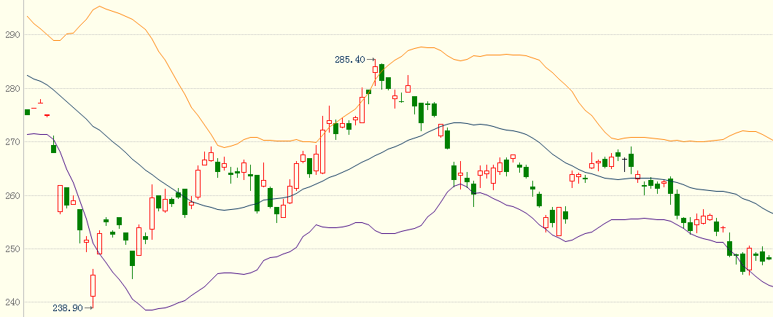 |  |  | 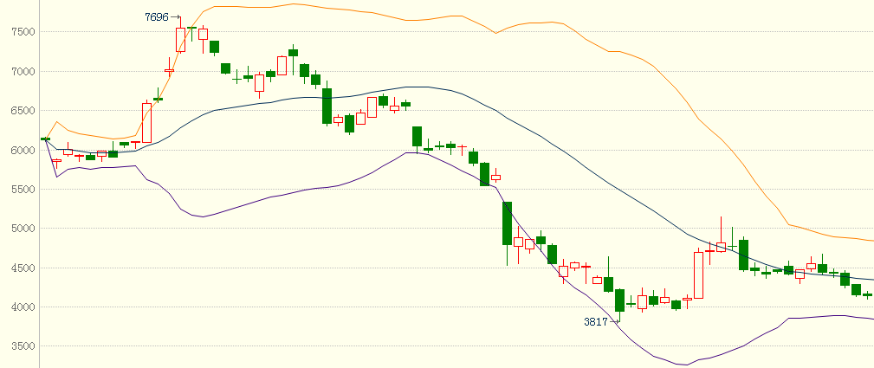
来源：博易大师 |  | 来源：博易大师
- 外盘
图表3：COMEX期金1402日线 |  | 图表4：COMEX期银1403日线
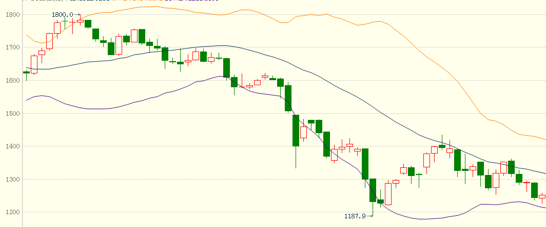 |  |  | 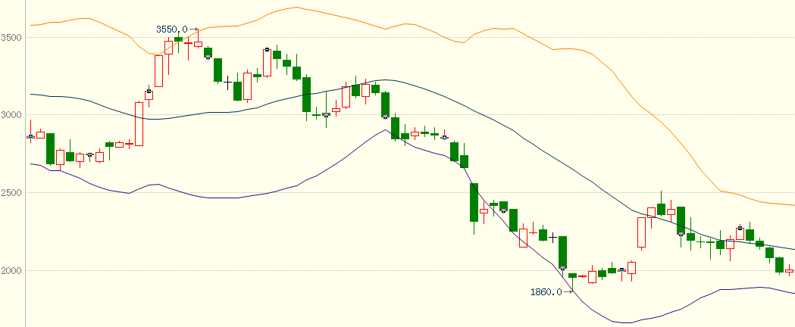
来源：博易大师 |  | 来源：博易大师
COMEX黄金主力合约换月至1402，该合约11月25日当周开盘价1242.7美元/盎司，高点1258.2，低点1226.4，周末收盘报1251.4。成交473,763手，持仓234,844手。
COMEX白银主力合约转至1403，25日当周以1989.5美分/盎司开盘，上至2035.0，下探1962.0，收盘价2001.5。成交151,480手，持仓91,754手。

二、宏观消息
- 美国：就业市场持续改善，房价增速略有放缓
美国劳工部数据显示，11月23日当周初请失业金人数下降1万人至31.6万人，为近两个月新低，预期33万人，前值修正为32.6万人。除去11月9日当周，初请失业金人数自10月5日当周起已连续六周下降，暗示美国就业市场持续向好，为美联储退出QE提供支撑。
房地产方面，10月营建许可月率增长6.2%至103.4万户，创下2008年6月以来的最高水平，前值97.4万户。10月未决房屋销售环比下跌0.6%，预期增长1.3%，同比下降1.6%，预期跌幅1.0%。9月S&P/CS20座大城市房价指数环比增长0.7%，预期增幅0.9%，同比增长13.3%，预期增幅13.0%。美国9月房价指数月率上升0.3%，低于预期0.1个百分点，年率上涨8.5%；第三季度房价指数季率增长3.2%，大幅高于预估的2.0%。总体来看，美国房地产增速较预期放缓，但并未大幅度偏离目标，四季度继续回暖的可能性较大。
其他数据方面，美国11月Markit综合PMI初值为57.1，10月终值为49.6,。11月密歇根大学消费者信心指数终值为75.1，预期为73.5，前值为70.0。10月耐用品订单月率下跌2.0%，预期下跌1.9%，前值修正为增长4.1%；10月扣除运输的耐用品订单月率下跌0.1%，预期增长0.5%，前值修正为增长0.2%。
纵观全局，美国宏观经济数据整体较为偏好，对金银压力仍在。目前市场正在等待11月非农就业报告，若新增就业人数较预期高，美联储于本月会议上讨论缩减QE的预期将更为强烈，贵金属所承受的压力将进一步增强。
- 欧洲：欧元区暂时摆脱通缩，10月失业率意外下降
欧元区11月份通胀反弹，CPI初值月率增长0.9%，预期+0.8%，前值为+0.7%；核心CPI月率上升1.0%，预期+0.9%，前值+0.8%。虽然欧元区暂时摆脱通缩的困境，但是通胀指数已连续10个月显著低于欧洲央行的目标位。花旗集团经济学家Guillaume Menue称，欧元区通胀上涨主要受到能源基础效应的影响，一旦这种效应消失，明年春季的价格压力将减弱。花旗集团的Diron称，欧元区通胀在下降，预计欧洲央行2014年二季度将再次降息25个基点。荷兰银行宏观经济研究主管Nick Kounis则称，“我们预计未来数月欧元区通缩趋势将持续发展，同时劳动力市场将持续疲软，欧元走强和批发价格指数将急剧下跌。”
另一方面，欧元区10月份失业率意外下降至12.1%，低于预期0.1个百分点，前值为12.2%。但是，欧元区年轻人失业率刷新纪录高位23.7%。欧元区各成员国10月份失业率中，希腊和西班牙最高，分别为27.3%和26.7%。
欧元区11月的通胀数据和10月份的失业率报告暂时缓解了欧洲央行实施负利率和推行QE的预期，但从中长期来看，欧元区经济下行的整体趋势仍未改变。

三、行业新闻
- 中国黄金进口量连续六月超过百吨
香港政府统计处数据显示，10月份香港对中国内地的黄金总出口为147,922公斤，按月上升27%。中国内地10月从香港净进口的黄金创七个月高点。1-10月香港出口到内地黄金总量为1,261,114公斤，其中87%为转口，15%为直接出口。同期香港进口自内地黄金274,247公斤。
- 澳新银行：下调金价预估，中期黄金将因中国利率上升而承压
图表5：2013年香港出口和自中国进口黄金统计（单位：公斤）
 | 出口往中国 | 转口往中国 | 总出口 | 自中国进口 | 净流入中国
1月 | 8,134 | 43,169 | 51,303 | 23,967 | 27,336
2月 | 25,176 | 71,930 | 97,106 | 36,147 | 60,958
3月 | 42,070 | 181,449 | 223,519 | 87,334 | 136,185
4月 | 15,213 | 110,502 | 125,715 | 45,614 | 80,101
5月 | 9,209 | 117,740 | 126,949 | 18,168 | 108,781
6月 | 6,249 | 105,469 | 111,718 | 7,151 | 104,567
7月 | 16,4 | 9 | 112,783 | 129,232 | 12,847
116,3858月 | 13,170 | 118,204 | 131,374 | 20,869 | 110,505
9月 | 12,816 | 103,490 | 116,306 | 5,392 | 110,914
10月 | 18,374 | 129,548 | 147,992 | 16,732 | 131,190

来源：国金期货研究所、文华财经
澳新银行11月29日宣布将2014年金价预估自1436美元/盎司下调至1269美元/盎司，并维持长期金价预估至1450美元/盎司不变，因需求不及预期以及市场投资情绪依然偏空。同时，该行也将2014年银价预估自25美元/盎司下调至20.1美元/盎司。
该行分析师指出，“短期来看，由于当前空头居多，黄金后市的前景偏温和下行，同时尽管需求有所稳固，但并不足以触发更多的空头回补。”
该行预计2013年中国的黄金总消费量将达到1050公吨，接近去年的两倍。不过，预计2014年的黄金总消费量将回落至900公吨。
另外，该国经济学家暗示，“近10年来中国GDP年增长都维持在8%以上，而今年增速却开始下滑，我们预计2014年该国GDP增速将小幅回落至7.2%，这意味着中国政府已经主要到了通胀的问题并将逐步上调实际利率，中期而言将打压黄金对投资者的吸引力。”

四、资金
- CFTC持仓报告（未更新，最新数据截至11月19日）
图表6：CFTC黄金非商业持仓
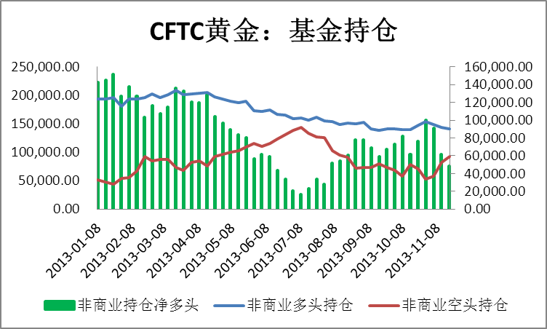
来源：国金期货研究所、WIND
- ETF
图表7：CFTC银非商业持仓
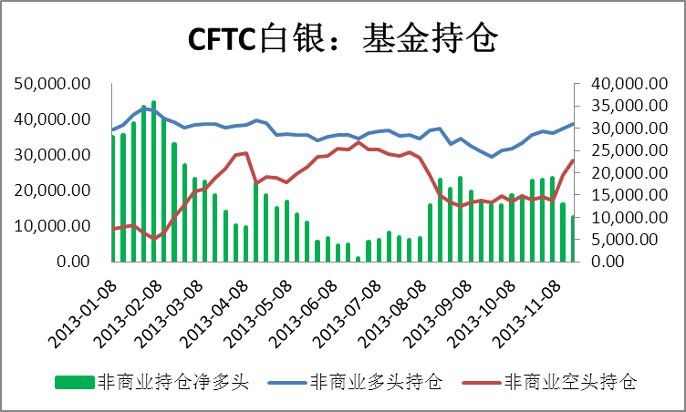
来源：国金期货研究所、WIND
图表8：黄金ETF持仓 |  | 图表9：白银ETF持仓
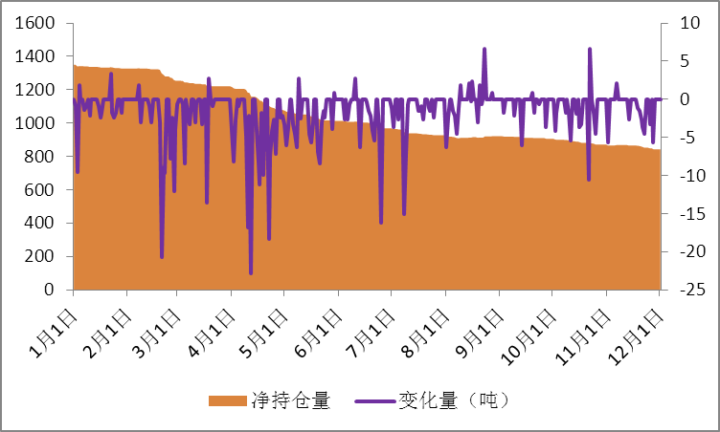 |  |  | 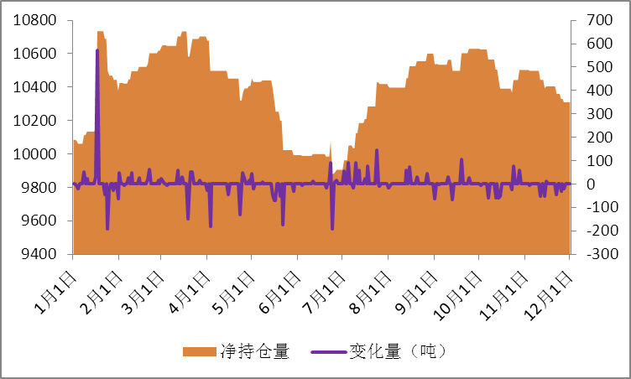
来源：国金期货研究所 |  | 来源：国金期货研究所
黄金ETF资金外流情况较11月18日当周明显放缓：11月25日起至今，SPDR黄金ETF持仓累计减少9.0吨，当前净持仓量为843.21吨。但SLV白银ETF资金流出情况略微加剧，25日当周持仓共计减少50.92吨，之前一周为-44.93吨；该基金当前净持仓量为10309.02吨。

五、后市展望
从当前的宏观环境来看，美联储将于近期缩减QE的预期有增无减，但由于该种偏空情绪已持续较长时间，除非周五即将公布的非农就业报告非常良好，短期内并不能推动黄金快速、大幅度地下跌。而欧元区通胀回暖、失业率意外下降，则使得市场对欧洲央行实施负利率的忧虑缓和，给予贵金属一定支撑。
基本面上变化不大，中国实物金需求较前期有所提高，但印度和其他国家需求则仍然冷淡。
上周后半段黄金和白银ETF资金外流情况暂时停止，但该种情况若不能持续对贵金属价格的支撑则不甚明显。
本周风险事件较为集中，最重要的当属周五公布的美国11月非农就业数据，该数据的公布将对金银今年剩余时间的走势提供指引。除此之外，星期一公布的各国制造业PMI，周二公布的澳大利亚央行利率决议、欧元区10月PPI，周三公布的各国服务业PMI、欧元区第三季度季调后GDP初值、美国11月ADP就业指数、加拿大央行利率决议，周四公布的英国和欧洲央行利率决议、美联储褐皮书、美国三季度GDP年化季率，以及周五公布的美国11月失业率、12月密歇根大学消费者信心指数初值等，都将提供短线交易良机。
在非农数据出炉前，对本周金银的走势预测为震荡为主，沪金支撑位244，压力257，沪银支撑3885，压力4405，操作上建议短线操作，注意调整仓位。
成都 |  | 上海 |  | 北京
电话：(8628)-86713680 |  | 电话：(8621)-61357433 |  | 电话：(8610)-66219878
传真：(8628)-61304605 |  | 传真：(8621)-61357428 |  | 传真：(8610)-66216028
邮编：610061 |  | 邮编：201204 |  | 邮编：100032
地址：成都市锦江区东大街芷泉段229号东方广场C座28层 |  | 地址：上海市浦东新区芳甸路1088号紫竹国际大厦5楼 |  | 地址：中国北京西城区金融街投资广场B座11层

广州 | 杭州
电话：(8620)-28028028 | 电话：(86571)-87956109
传真：(8620)-28028029 | 传真：(86571)-87956104
邮编：510620 | 邮编：310012
地址：广州市天河区体育西路191号 大厦B塔38层 | 地址：杭州市文三路555号莱茵达大厦15层

免责声明：
本报告由国金期货有限责任公司（以下简称“本公司”）制作，未获得国金期货有限责任公司的书面授权，任何人和单位不得对本报告进行任何形式的修改、发布和复制。 本报告基于本公司期货投资研究咨询人员采用可信的公开资料和实地调研资料，但本公司对这些信息的准确性和完整性不作任何保证，且本报告中的资料、建议、预测均反映报告初次发布时的判断，可能会随时调整，报告中的信息或所表达的意见不构成投资、法律、会计或税务的最终操作建议，本公司不就报告中的内容对最终操作建议作任何担保。在国金期货有限责任公司及其投资研究咨询人员知情的范围内，国金期货有限责任公司及其期货投资研究咨询人员以及财产上的利害关系人与所评价或推荐的产品不存在任何利害关系，同时提醒期货投资者，期市有风险，入市须谨慎。

